

2011

СОДЕРЖАНИЕ

Рекомендации по проведению олимпиад 2
Олимпиада по обучению грамоте 3-5
Олимпиада по математике 6-8
Олимпиадные задания 9-11
Олимпиада 12-16
Диагностические задания 17-20
Диагностические задания 21-24
Олимпиада 25- 32

Материал предназначен для педагогов и родителей. Включает в себя различные задания, позволяющие определить готовность ребенка дошкольника к обучению в школе.

Составитель Г.М.Пожидаева

Рекомендации по проведению олимпиады
Цель проведения олимпиад - Изучение уровня развития детей 6-7 лет подготовительных групп и групп кратковременного пребывания .
Олимпиады направлены на выявление возможности и проблем детей дошкольников в сформированности предпосылок к продуктивной учебной деятельности.
Каждое задание сопровождается описанием назначения задания, подробной инструкцией его проведения и уровневой оценкой результата его выполнения.
Олимпиада проводится на второй-третьей неделе декабря (промежуточная диагностика), диагностические задания на 3-4 неделе апреля.
Представленные задания позволяют установить:
– владение основными компонентами деятельности (восприятием цели, планированием деятельности, выбором средств для ее достижения, выполнением деятельности в соответствии с поставленной целью, самоконтролем и в случае необходимости коррекцией сделанного); уровень ее произвольности;
– интеллектуальную готовность: элементарное владение мыслительными механизмами (анализом, синтезом, сравнением, обобщением); способность к использованию знаний и умений в новых условиях; умение переключаться с одного найденного решения на поиск другого;
– фонетический слух, перекодирование, графические навыки, владение предчисловыми представлениями («мало», «много», «столько же», «больше на...», «меньше на...»), представление о счете, упорядочивании, геометрических фигурах.
Оценка выполнения работ
Высокий уровень – ребенок воспринимает словесную инструкцию и выполняет задание в соответствии с инструкцией, без ошибок. (3 балла)
Средний уровень – ребенок принимает задание, но, допускает 1-2 ошибки.(2 балла)
Ниже среднего – принимает задание, но только в виде схемы, допускает 3-4 ошибки(1 балл)
Низкий уровень – ребенок не принимает задание, отвлекается, делает много ошибок.(0 баллов)
Олимпиада по обучению грамоте
1.Задание на определения умения проводить звуковой анализ
1.1.Где живет картинка.
Найди «дом» для слова и для звука
Произнеси слово, определи, сколько в нем звуков. Соедини с нужным домом. Закрась клеточку гласного звука.



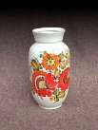


1.2. Обведи картинки - слова, где звук –щ-

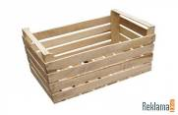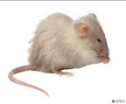

2.Задание на определение умения соотносить схему и слово
2.1«Рисуем « слова»
Послушай слова и нарисуй слоговую схему к слову
МАК, МАМА, МАШИНА

2.2.Соедини линией картинки - слова со слоговыми схемами


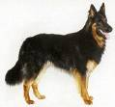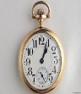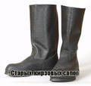

3. Задание на определение умения выделять слова, составлять слова.
3.1.Добавь букву ( буквы) вместо точки, чтоб получилось слово
КО. | ДО. | РО. | СО. | МА..
3.2.В буквенном лабиринте найди героев сказки « Репка»
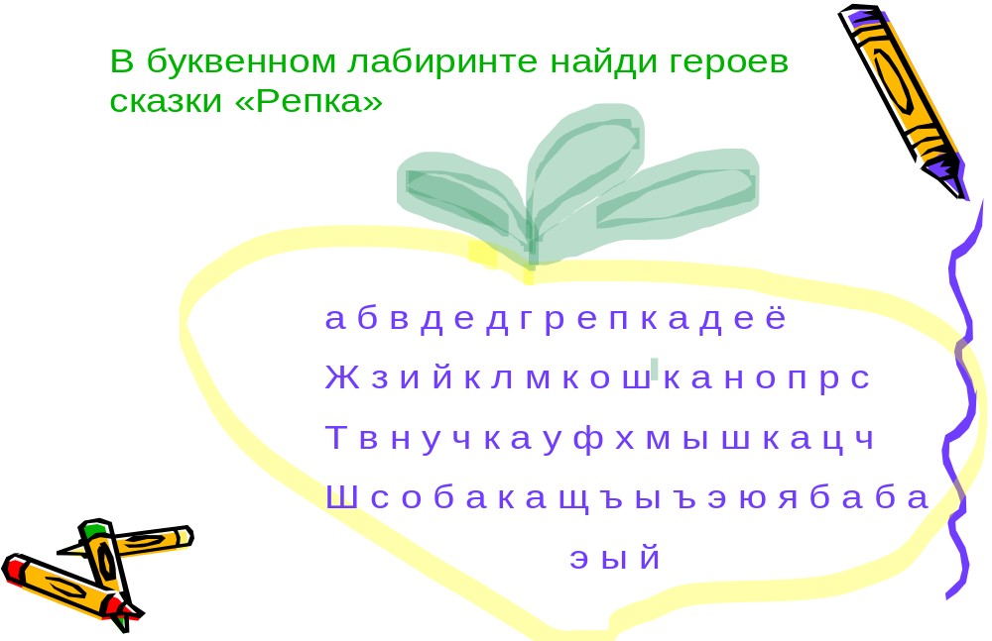
4. Задание «Вдоль по речке»

На рисунке изображена речка с извилистыми берегами, островками, камнями, опасными водоворотами (их изображают спиралевидные знаки), загроможденная лодками и плавающими бревнами. Задача играющего — проплыть (т.е. опять-таки прочертить линию) по этой речке из конца в конец как можно быстрее, благополучно преодолев все препятствия. Плавать по реке надо и по течению, и против течения, не поворачивая лист и выбирая каждый раз несколько иной путь между препятствиями.

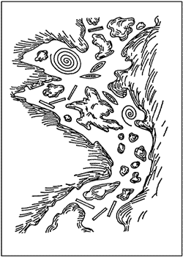

Олимпиада по математике

1. Задание на определение уровня развития логического мышления
1.1.Светофор".
Нарисуй в клеточках красные, желтые и зеленые кружки так, чтобы в каждой строке и в каждом столбце не было одинаковых кружков.

1.2.Снежинки.
Рассмотри снежинки. Нарисуй недостающие так, чтобы в каждом ряду были представлены все виды снежинок".

2. Задание на определение пространственных способностей
2.1.Нарисуй мячик слева от вазы, а елочку – справа от вазы.



2.2. Нарисуй в прямоугольнике крестик в верхнем левом углу, а кружочек – в нижнем правом углу.

  - Нарисуй геометрическую фигуру, где наименьшее число сторон.

3. Задание на определение уровня освоения счета
3.1. Нарисуй кружки так, чтобы их было на два меньше, чем треугольников.

3.2. В квартире две комнаты. Из одной комнаты сделай две. Сколько стало комнат? Нарисуй столько же кругов.

3.3.Подчеркни число, которое больше 3 и меньше 5.
2 4 6

3.4. Обведи карандашом ту запись, которая соответствует рисунку.

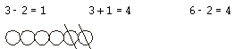

3.5. Сделай рисунок к задаче.

На полке стояло 6 книг, одну книгу взяли. Сколько книг осталось на полке?

4. Продолжи цепочку.
Задание на определение умения видеть закономерность, развитие моторной умелости
5.Задание на изучение способности произвольного изменения темпа деятельности.

Для проведения потребуются лист нелинованной бумаги, ручка и секундомер. Исследование состоит из трех серий. Продолжительность каждой серии — 30 секунд.
Инструкция к проведению I серии: «Сейчас ты будешь рисовать ровные красивые палочки, вот такие (нарисовать образец: ///). Рисовать надо начинать отсюда (обозначить точкой слева у края листа место начала работы), рисовать следует ровно в одну линию, столько, сколько успеешь». (Начинать рисовать следует по команде. По истечении 30 секунд по команде работа заканчивается.)
Инструкция к проведению II серии: «А сейчас ты будешь рисовать такие же палочки, только очень быстро, как можно быстрее. Если закончится одна строка, сразу же начинай новую». (Первые 10 секунд экспериментатор интенсивно подгоняет испытуемого: «Быстрее, быстрее, еще быстрее, очень медленно и т.п.».
Оценка выполнения задания. В I серии измеряется свободный темп деятельности каждого испытуемого, который рисует определенное для себя количество палочек.
Во II серии вводится возбуждающий агент в виде навязанного извне очень быстрого темпа. В норме количество палочек увеличивается во II серии по сравнению с I в 2,5—3 раза. Это свидетельствует о том, что испытуемый легко может произвольно менять темп деятельности. Если испытуемый не может увеличить количество нарисованных палочек или рисует вместо палочек крючки (в этом случае его надо поправить), не соблюдает ровную линию строки, рисует редкие через очень большое расстояние палочки или очень крупные палочки, то все эти ошибки свидетельствуют о трудностях в произвольном изменении темпа.
Таким образом, анализируя полученные данные, можно сделать вывод о способности и объективных трудностях испытуемого и произвольно менять темп деятельности

Олимпиадные задания
1.Задание. Определение уровня развития математических представлений (умение считать, определять последующее и предыдущее число, логически мыслить).
- 1.Определи предыдущее и последующее число
6
5
2
3

1.2. Задание «Графический диктант»
Три клетки вверх. Одна клетка вправо. Одна клетка вниз. Одна клетка влево (слово «влево выделяется голосом). Две клетки вниз. Две клетки вправо. Три клетки вверх. Одна клетка вправо. Одна клетка вниз. Одна клетка влево. Две клетки вниз. Две клетки вправо. Три клетки вверх. Теперь продолжай сам».
1.3.Реши задачу. Коля, Боря и Вова жили в разных домах. Два дома были в три этажа, один дом был в два этажа. Коля и Боря жили в разных домах, Вова и Боря жили тоже в разных домах. Где жил каждый мальчик? Поставь первые буквы имен мальчиков под домом.

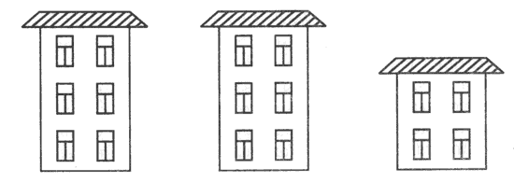

2.Задание. Определение уровня развития звукобуквенных представлений (умение выбирать слова на заданный звук, соотносить слово и схему)
2.1.Выбери и подчеркни картинки - слова, где слышим звук – Р -
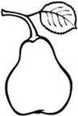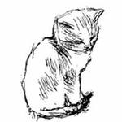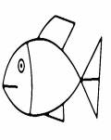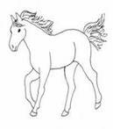

2.2.Проговори слово. Сколько в слове звуков. Сосчитай. Соедини со звуковыми схемами.
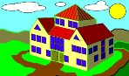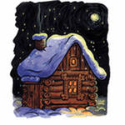

3.Объедини по группам
Задание на умение анализировать и синтезировать
В какие группы можно объединить фигуры? проведи линии.

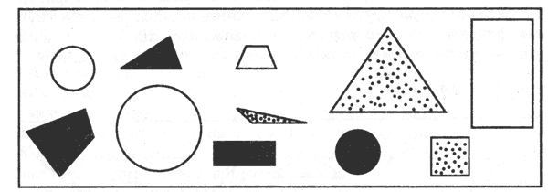

4.Задание «Закаляка»
на развитие внимания, мелкой моторики.

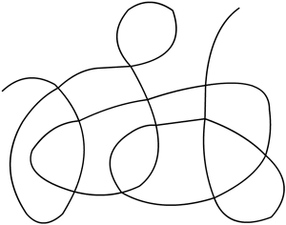

Обведи и нарисуй «Закаляку» с начала до конца, соблюдая все повороты, не отрывая карандаш от бумаги. Покажите сами, как это сделать. Остановите ребенка, если он рисует слишком сложный или длинный вариант задания.

Олимпиадные задания
Задание 1.Выполни по образцу.
На развитие произвольного внимания. Внимательно рассмотри значки внутри каждой из фигур. В каждой из фигур поставь соответствующий значок.

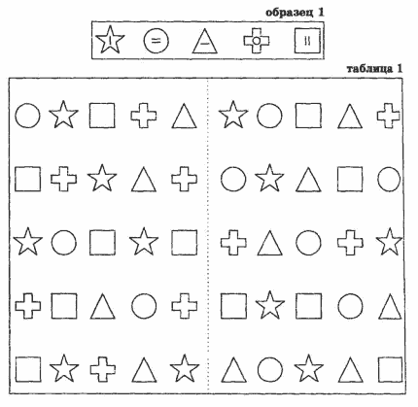

Задание 2.Собери мозаику.
Соедини линиями, откуда выпала фигура.

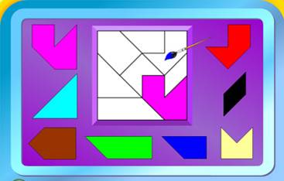

Задание 3.Нарисуй по клеткам
Слева нарисуй по клеткам, так же как справа.
На развитие зрительно- моторной координации.
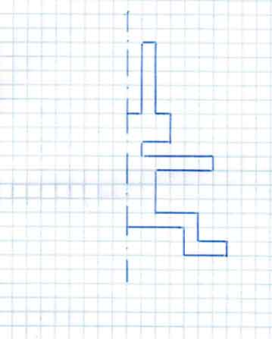

Задание 4 .Объедини по группам по 4. Сколько групп? Запиши.

Задание 5.Бабочки.
Рассмотри бабочек. Крылья бабочки состоят из разных фигур. Сосчитай сколько разных фигур и запиши в пустые клетки (голову и туловище не считать)
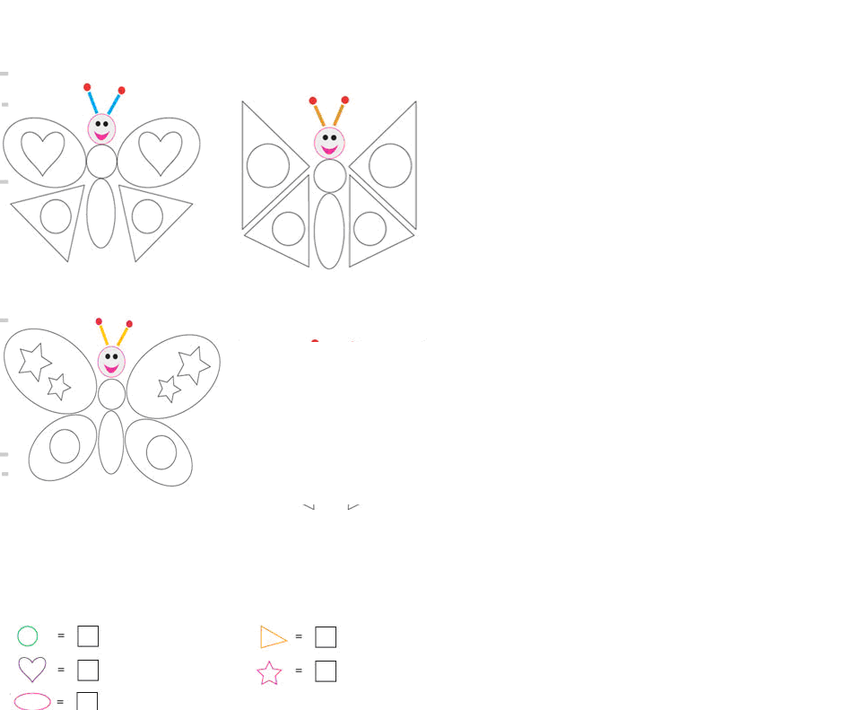

Задание 6. Раскрась.
Раскрась коляску посередине и коляску за четвертой.
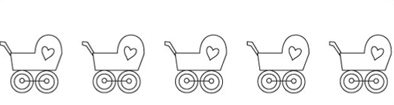

Задание 7. Соедини картинку с правильным примером .
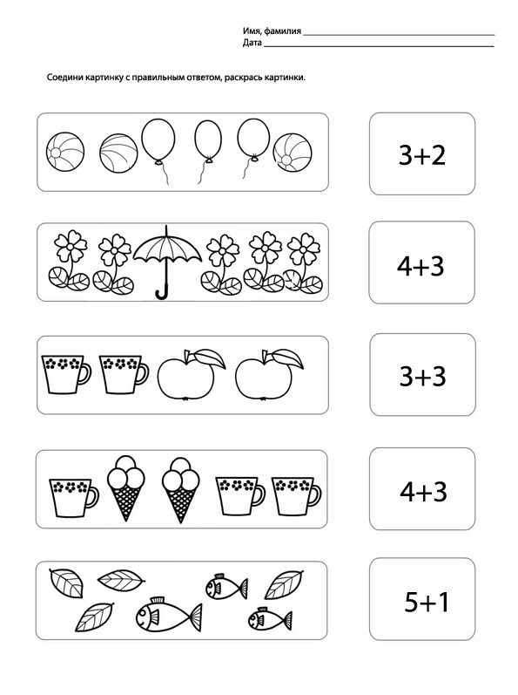

Задание 8. Прочитай слово и соедини с нужной картинкой

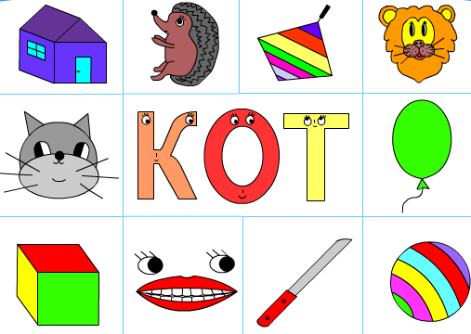 | 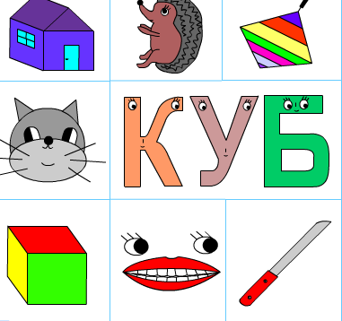
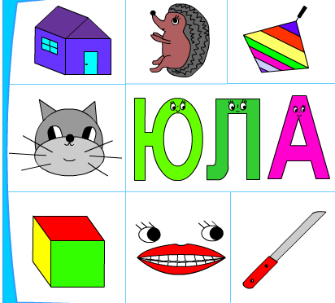 | 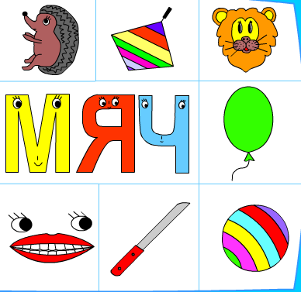

Диагностические задания
- Графический диктант
От стрелочки рисуем одну клеточку вниз. Не отрывая карандаша от бумаги, одна клеточка направо, одна клеточка вверх, одна клетка направо, одна клетка вниз, одна направо, одна вверх. Продолжите рисунок.
От стрелочки нарисуйте три клетки вверх, одна направо, две клетки вниз, одна направо, две вверх, одна направо, три вниз, одна направо, две вверх, одна направо, две вниз, одна направо, три вверх. Продолжите узор.

2.Звездочки.
Объедини по 5 звезд в группы. Сколько групп? Запишите в клеточку.

3. Заштрихуйте бусы так же, как на рисунке

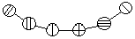
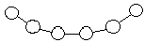

4.Каждой картинке - свой вагон
Раздели слова - картинки на слоги и соедини картинками с соответствующими вагонами.

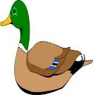

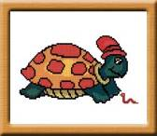
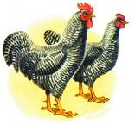

5. Гусеница.
Запиши в клеточку, сколько кружков в гусенице, раскрась кружок второй, третий и пятый.

6.Одинаковые звуки и буквы.
Проговорите слова каждого столбика. Выделите одинаковые звуки. Запишите в пустую клеточку буквы, обозначающие данные звуки из предложенного ряда.

  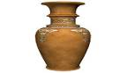  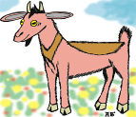 | 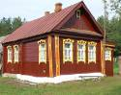  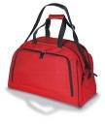   |     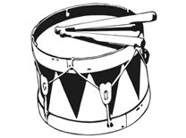

А | М | В | Р | Б | О | З

Диагностические задания
1.Накрой стол.
Миша пригласил 3 друзей на день рождение, они будут пить чай. Накрой стол.

2.Посчитай и закрась
Красным цветом закрась первый и седьмой кружок, синим цветом кружок за вторым и перед пятым.

.
3.
На верхней линеечке нарисуй фигуры, которые покатятся, на нижней линеечке - фигуры, которые загромоздят дорогу.

4.Графический диктант.
- Поставь карандаш на верхнюю точку. Внимание! Одна клетка вверх. Одна клетка вправо. Одна клетка вверх. Одна клетка вправо. Одна клетка вниз. Одна клетка вправо. Одна клетка вниз. Одна клетка вправо. А теперь продолжай рисовать этот узор сам.
- Поставь карандаш на нижнюю точку. Внимание! Три клетки вверх. Две клетки вправо. Одна клетка вниз. Одна клетка влево (слово «влево выделяется голосом). Две клетки вниз. Две клетка вправо. Три клетки вверх. Две клетки вправо. Одна клетка вниз. Одна клетка влево. Две клетки вниз. Две клетки вправо. Три клетки вверх. Теперь продолжай сам.

5. Разбей картинки на группы
Разбей картинки на группы- буквы, знаки, цифры. Соедини их линиями . Сколько групп?
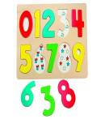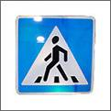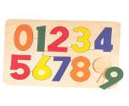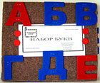
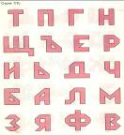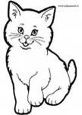

6.Найди слова
Среди букв спрятались слова, найди и подчеркни.

АЮДОМКВУЖЭЪ

НРНГУЦЙРОТМВ

ЛУКНГКАШАВАМ

ВСОКИТРУКАМО

7.Найди слова со звуком – С-

Проговори слова, подчеркни картинки, где есть звук С.
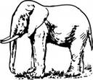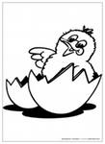

8.Домино.
Выдели только тот столбик, где все цифры в столбике соотносятся с количеством предметов.
2
4
5
8
5
6
4
7
3

9.Выбери пример.
Реши примеры. Выбери пример с наибольшим ответом, расположи примеры в порядке убывания.

1+2 2+2 3+2 2+4

Олимпиада
1. «Рисование бус»
Назначение задания: выявить количество условий, которые может удержать ребенок в процессе деятельности при восприятии задания на слух; способность к самоконтролю.
Организация работы. Задание выполняется на отдельных листах с рисунком кривой, изображающей нитку. У каждого ребенка должно быть шесть разноцветных карандашей
Инструкция к 1-й части задания (повторяется два раза):
«У каждого из вас на листочке нарисована нитка. На этой нитке нужно нарисовать пять круглых бусин. Все бусины должны быть разного цвета. Средняя бусина должна быть синей. Начинайте рисовать».
Инструкция ко 2-й части задания:
«Сейчас я еще раз расскажу, какие нужно было нарисовать бусы, а вы проверьте свои рисунки – всё ли сделано правильно. Кто заметит ошибку, сделает ниже правильный рисунок. Слушайте внимательно». (Условие задания повторяется еще раз медленно, каждое условие выделяется голосом.)
4 балла: задание выполнено правильно, учтены все четыре условия: количество бусин (пять), их форма (круглая или близкая к круглой), использование пяти разных цветов, фиксированный цвет средней бусины;
3 балла: учтены три условия;
2балла: учтены два условия;
1балла: учтено одно условие.

2. Раскрась узор из кубиков
Назначение задания: умение принимать и сохранять задачу воспроизведения образца, планировать свое действие в соответствии с особенностями образца, осуществлять контроль,оценивать правильность выполнения действия; познавательные действия – умение осуществлять пространственный анализ и синтез.



Организация работы. ребенку предлагается раскрасить фигуры по образцу с использованием 20 квадратов,
Инструкция к 1-й части задания.
Рассмотрите внимательно, как составлен узор из красных и белых фигур. Раскрасьте фигуры так же.
Инструкция ко 2-й части задания:
«Теперь сверьте всю вашу работу с узором , нарисованными выше. Если увидите у себя ошибку, исправлять не надо, поставьте рядом точку.
Оценка развития навыков
4– выполнено в соответствии с заданием. Умеет оценивать правильность действий
3- соотнесение носит неорганизованный эпизодический характер, нет систематического соотнесения;
2–1: Отсутствует ориентация на образец, хаотичные пробы без учета анализа.
3. «Соедини одинаковые фигуры»
Назначение задания: выявить умения классифицировать наглядный материал (геометрические фигуры) по самостоятельно найденному основанию.
Организация работы.
Детям раздаются листы с нарисованными треугольниками. 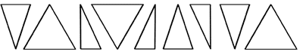
Инструкция: внимательно рассмотрите эти фигуры и разделите их на несколько групп так, чтобы в каждой группе были одинаковые фигуры. Фигуры каждой группы соединить линией Сколько найдете групп одинаковых фигур? (Задание повторяется дважды.)
Оценка задания
4- классификация выполнена – выделены три группы треугольников (3 равнобедренных треугольника, 3 равносторонних и 3 прямоугольных –
3-допущена одна ошибка (неразличение одинаковых фигур в прямом и перевернутом положении или неразличение одинаковых фигур в прямом и зеркальном положении);
2- допущены две ошибки (неразличение одинаковых фигур в прямом и перевернутом положении и в прямом и зеркальном положении);
1- а) допущены три ошибки (неразличение одинаковых фигур в прямом и перевернутом положении, в прямом и зеркальном положении, а также неразличение разных треугольников); б) бессмысленное хаотическое соединение фигур.

4. «Заселение дома»
Назначение задания: выявить способность детей к рассмотрению ситуации с разных сторон, умение переключаться с одного найденного решения на поиск другого.
Организация работы. Воспитатель заранее на доске рисует дом (см. рисунок) и готовит три большие карточки с изображением «жильцов» дома: палочка, кружок, крестик. Каждому ребенку дается листок с изображением такого же дома. Для работы нужен карандаш или ручка.

+
Задание состоит из двух частей: 1) обучающей; 2) основной.
Инструкция к 1-й части задания:
«На ваших листочках нарисован дом. В нем шесть этажей. На каждом этаже три комнаты. В этом доме на каждом этаже живут такие жильцы: палочка, овал, крестик (воспитатель сопровождает свой рассказ показом карточек). На всех этажах эти жильцы живут в разном порядке. На самом верхнем этаже в первой комнате слева живет палочка(рисует в окошке дома на доске палочку), в средней комнате живет кружок (рисует). Подскажите, кто живет в последней комнате? (Дети называют крестик, и учитель рисует ее в окне.) Теперь нарисуйте карандашом на своем листочке, в какой комнате кто живет на шестом этаже. (Дети рисуют).Теперь будем заселять жильцами пятый этаж. В первой комнате слева на пятом этаже тоже живет палочка. Подумайте, как нужно поселить кружок и крестик, чтобы они жили не в том порядке, как на шестом этаже?»
Дети. В средней комнате – крестик в последней – кружок
Дети и воспитатель размещают жильцов на пятом этаже.
Инструкция ко 2-й части задания:
«Мы вместе узнали, как живут жильцы на двух этажах. Осталось еще четыре этажа. Их вы заселите сами. На каждом этаже заселите одну палочку, одну овал и одну крестик так, чтобы на всех шести этажах они жили в разном порядке». (В случае необходимости инструкция повторяется дважды.)
Оценка задания (учитывается заселение только четырех нижних этажей)
4-задание выполнено полностью – найдены четыре разных варианта размещения, не повторяющих заселение пятого и шестого этажей
3-найдены 2–3 различных варианта из четырех возможных;
2-найден 1 вариант из четырех возможных;
1- самостоятельных решений не найдено.
5. «Разметка»
Назначение задания: диагностика особенностей зрительного анализа, умений планирования и контроля в практической деятельности.
Организация работы. для каждого ребенка прямоугольник , шаблон из тонкого картона (прямоугольник 3*2), простой карандаш.
Работа состоит из двух частей:
1) основная; 2) самоконтроль
Инструкция к 1-й части задания:
«Ребята, представьте, что надо украсить комнату флажками вот такой формы (показывает прямоугольник). Сегодня мы научимся размечать такие флажки на бумаге. Перед вами лист бумаги. Нужно сделать так, чтобы из него получилось как можно больше флажков. Поэтому, прежде чем обводить прямоугольники, подумайте, как вы это будете делать. Начинайте работу».
Инструкция ко 2-й части задания:
Сейчас каждый из вас внимательно посмотрит на свою разметку и сам ее оценит. Повторяю, что нужно было разместить на листочке как можно больше флажков. При разметке мы должны быть экономными.
4- прямоугольники размещены на листе рационально – обводятся начиная от края листа, вплотную прилегают друг к другу; на листе 5 заданий выполнены верно;
3- 3–4 задания выполнены верно;
2- 1–2 задания выполнены верно;
1- задание не выполнено.

6. «Чтение схем слов»
Назначение задания: выявить умение осуществлять звуковой синтез и соотносить письменный код со звуковым (перекодирование, но обратное тому, что делает ребенок при диктанте).
Организация работы.
У Каждого ребенка рисунки животных и схемы их названий:
Количество кружков в схемах соответствует количеству букв в слове. Схемы расположены вразбивку по отношению к рисункам. Дети должны установить соответствие между названием животного и схемой, соединив их линией.
Инструкция к 1-й части задания:
«Сегодня вы попробуете "читать” слова, но написаны они не буквами, а кружками».
Далее разбирается образец. На доске схема:
Рядом со схемой прикрепляется рисунок, изображающий, например, волка, а рядом со второй схемой – сома.
воспитатель. Кто нарисован на этом рисунке?
Д. Волк.
В. Какой набор кружков подходит к этому слову?
Читаем вместе первую схему:
Она не подходит. Читаем вторую схему:
Она подходит. Соединим линией эту схему и рисунок.
Так же проводится «чтение» слова сом.
Инструкция ко 2-й части задания:
«Теперь, то же самое вы сделаете на своих листочках. Возьмите простой карандаш. Тихо произнесите название нарисованного животного. Найдите схему, которая соответствует этому названию. Соедините схему и рисунок. Оценка задания
4- правильно соединены с рисунками все 5 схем;
3- правильно соединены с рисунками 3–4 схемы;
2- правильно соединены с рисунками 1–2 схемы;
1- все схемы соединены с рисунками неправильно.


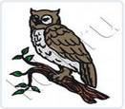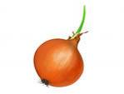

7. «Группировка»
Назначение задания: выявления умения анализировать объекты и обнаруживать в них существенные признаки
Организация работы.
Каждый ребенок получает лист, на котором нарисованы 6 картинок.
Инструкция:
Рассмотри картинки. Буду называть разные признаки, которые есть у некоторых. Вам нужно зачеркнуть изображения предметов, у которых есть указанный признак.
В первом ряды зачеркнуть круглые предметы
Во втором ряду зачеркнуть овощи
В третьем ряду зачеркнуть предметы рукотворного мира
В четвертом ряду зачеркнуть плоды
Оценка задания
4- все задания выполнены
3-выполнено 3 задания
2- выполнено 1-2 задания
1- ни одно задание не выполнено
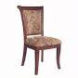



8. «Математический диктант»
Назначение задания: выявление представлений о геометрических фигурах и счете.
Организация работы.
Нарисованы 5 кружков и 3 линейки. Задание состоит из 5 частей.
Инструкция:
1) нарисуйте на1 линейке столько же кругов;
2) нарисуйте на 2 линейке квадратов на один больше, чем кругов;
3) нарисуйте на 3 линейке треугольников на 2 меньше, чем кругов;
4) обведите пятый квадратов;
5) закрасьте третий круг.
Оценка задания:
4 - 5 заданий выполнены верно;
3- 3–4 задания выполнены верно;
2- 1–2 задания выполнены верно;
1- ни одно задание не выполнено.

